《移动商务视觉设计》学习方案

线上教学平台网址：

学校网络教学平台：http://course.rzpt.cn/front/kcjs.php?course_id=27544
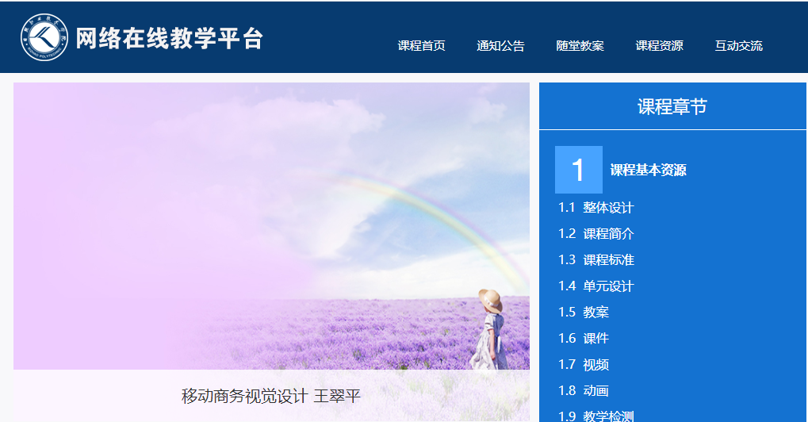
I博导：www.ibodao.com 班级 ID:041605
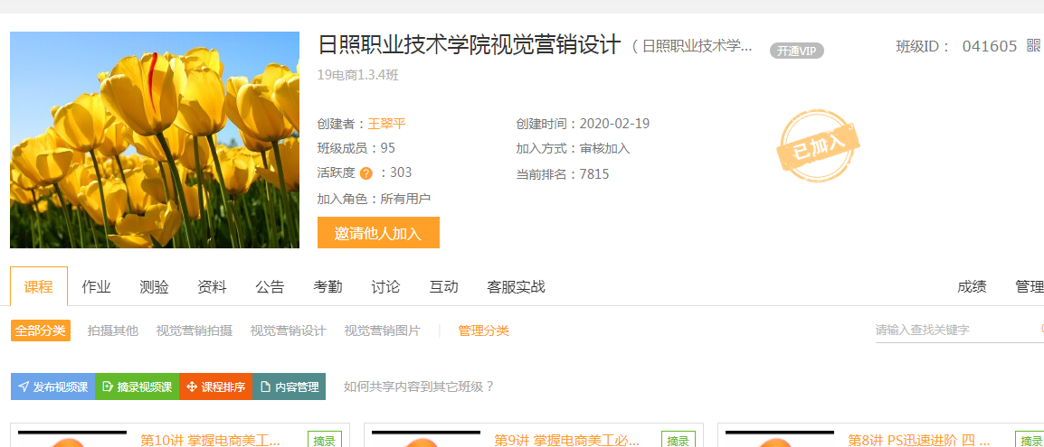

参考网络学习网址：
（需要在www.ryweike.com注册激活）

商品摄影

http://www.ryweike.com/jsp/courses/coursesSystemList.jsp?id=9ABD727F6AD04085949DE78D715E74FD

激活码eOe3cfOe

《短视频编辑与制作》
http://www.ryweike.com/jsp/courses/coursesSystemList.jsp?id=1C7902A35E764B18AA6108386657CDF2

激活码939ee79a

电商创意视觉海报设计
https://mp.weixin.qq.com/s?__biz=Mzg2NzE0MTg4OQ==&mid=2247483943&idx=1&sn=2c4b09baed14a1941cb368dd86e09b6e&chksm=ce415249f936db5fd70ba8b1516fdcc6eece771acc30febbe323f57905f7d04eedfe334be2d3&mpshare=1&scene=23&srcid=&sharer_sharetime=1581226874702&sharer_shareid=e5d8158c9e7d42eefbac7e00e7944e41#rd

http://imart.zcool.com.cn
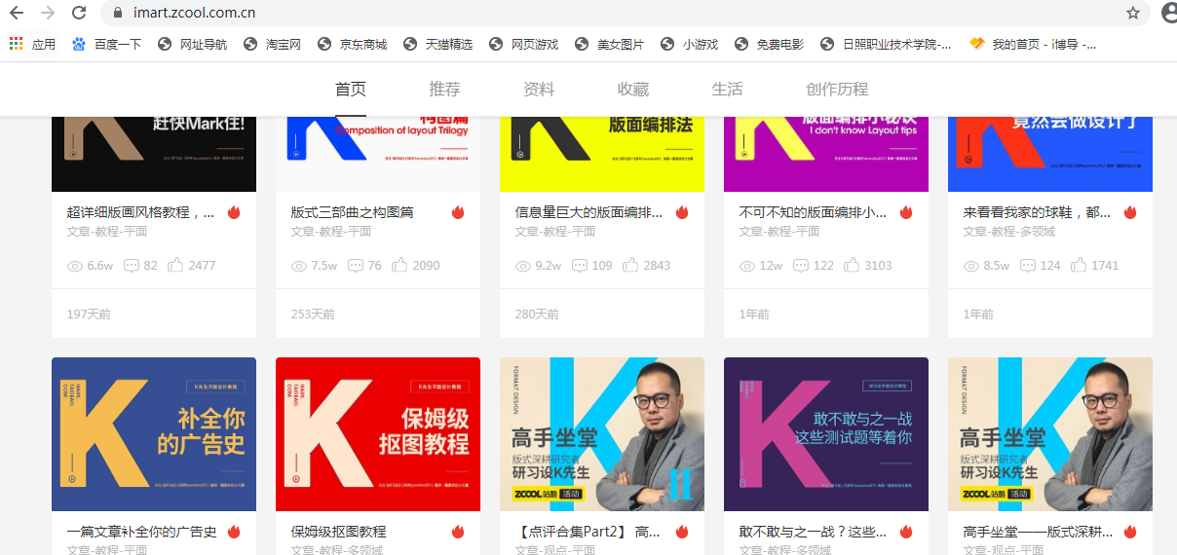

www.16XX8.com
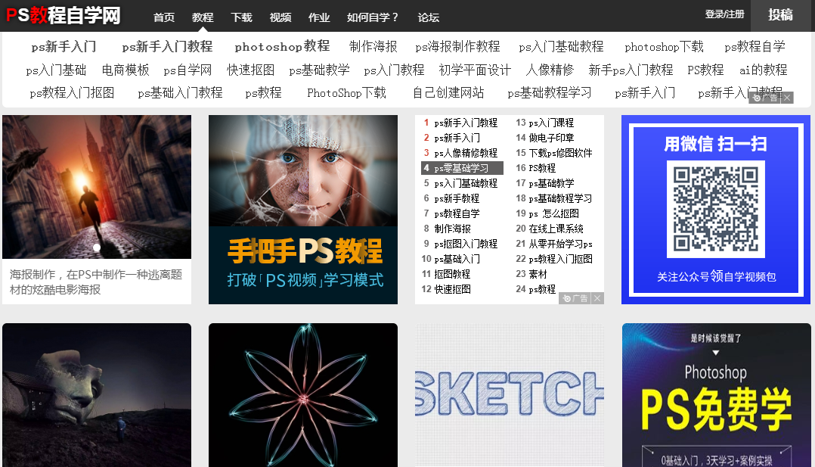

www.68ps.com
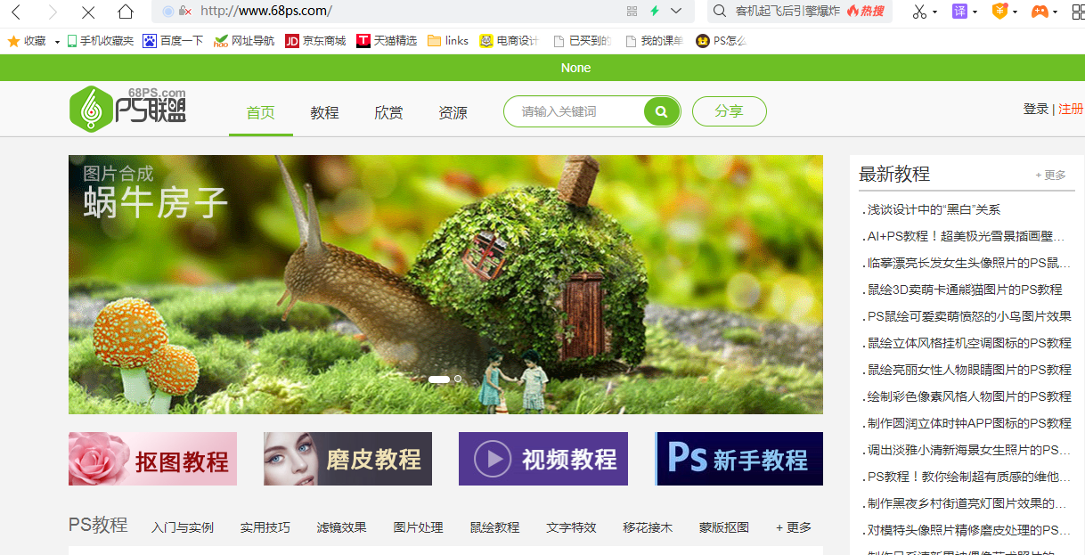

https://bezier.method.ac/
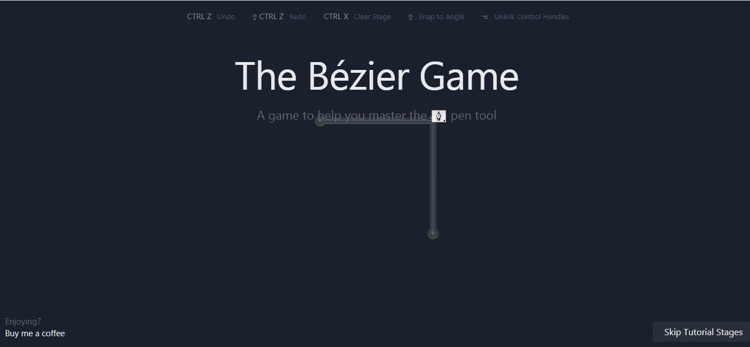

学情分析：
2022级移动商务12班同学基本都在18岁左右，这个年龄段的学生普遍喜欢动手，喜欢很快看到成果，所以课程内容设置时，将理论融入到操作中，同时联系学生平时所看所用,充分调动学生结积极性。
学生在第一学期学习过PS软件，有一定的软件操作基础,本课程偏向设计,在理论基础上进行视觉营销设计。
总之，视觉营销设计课程的学习还必须以学生为主体，教师为主导，充分发挥学生的积极性、主动性，在做中学，增强学生的动手能力，完成教学任务。

课程学习群：
2022级移动商务2班：QQ 群号: 921171085
2022级移动商务1班：QQ群号: 1094193644
课程简介
一、课程概述
（一）课程定位
本课程是电子商务专业的专业平台课，通过理实一体化的教学理念，采用项目实战的教学方法，培养学生运用网络资源，深入理解网店视觉营销基础，掌握网店布局、文案视觉、商品主图设计、直通车推广图设计、钻石广告设计和视觉营销数据化等职业能力，本课程具有一定的综合性实践性，是培养电商视觉营销设计、网店运营人员的一门综合技能训练课。
（二）先修后续课程
本课程开设在第一学年第二学期，先导课程《图像处理及应用》。通PS技巧的学习，可以为本课程奠定基本的图像处理理论和技能。《电子商务B2C运营》、《网页制作基础》中，可以将视觉营销操作能力用于实践并提升技能。
（三)本课程与中职、本科、培训班同类课程的区别。
层次 | 区别
本科 | 注重理论，内容深。通过学习，学生能懂得与网店运营有关的理论知识，但是动手能力较强
中职 | 理论知识和实践知识都较浅，无法完全胜任网店运营工作
培训班 | 只针对软件进行培训，知识缺乏系统化，学生缺乏对网络美工的整体认识
高职 | 以工作过程为导向，重点培养学生对完整的网店运营任务的设计处理能力。学生既具有必要的理论知识，又具备较强的网店运营实操能力
二、课程目标
（一）总体目标
课程的总体目标是培养和提高学生的网店的视觉营销设计、文案视觉营销设计情页视觉营销设计及淘宝内页等的视觉营销设计的动手能力、实践能力、分析能力和综合能力。
（二）能力目标：
1.能根据促销广告设计标准，运用视觉营销相关知识，设计促销广告；
2.能够根据不同平台要求，运用PS软件知识，进行主图营销设计；
3.能根据淘宝平台要求，运用PS知识，进行海报营销设计等；
5.能根据不同客户要求，运用PS技巧，做照片视觉营销设计处理；
6.能根据不同产品不同平台要求，运用PS知识，做店铺视觉营销设计；
7.能基于产品性能进行布光、布景，拍摄吸引眼睛的图片。
（三）知识目标：
1.了解视觉营销的基础知识；
2.掌握文案视觉化的基本要求；
3.熟练促销图的视觉营销设计要点；
4.掌握店铺首页视觉营销设计要点；
5.掌握详情页的视觉营销设计要点；
6.移动端店铺的视觉营销设计要求；
7.掌握各类产品拍摄的布局、构图、拍摄技巧。
（四）素质目标：
1.有团队意识、懂合作，好沟通，有耐心；
2.有一定的审美和鉴赏能力，有想法，能表达；
3.不断学习PS、HTML、FLASH等新知识、新技巧等，通过不同的途径获取不同平台对作品要求的能力。
（五）社会主义核心价值观目标
1.具备富强、民主、文明、和谐的价值目标；
2.具备自由、平等、公正、法治的价值取向；
3.具备爱国、敬业、诚信、友善的价值准则。
（六）思政育人（情感态度）目标
1.通过传统文化和传统艺术的了解，增强学生的审美能力和爱国情怀；
2.通过中国梦、中国传统文化、中国各地风景等，强调对社会主义核心价值观的认识，增强民族自信心；
3.具备求实的科学态度与积极的生活态度；
4.具备社会责任意识与社会主义公民道德。
三、课程设计理念
本课程主要根据网店运营等岗位需要，采用典型工作任务项目化课程开发模式，打破原有的以理论为主的内容结构和课序，根据工作任务进行课程项目设计，重视实践教学，遵循科学的职业教育理念，确定本课程学习目标和学习内容。让学生通过项目化的实践，在真实的学习情境中学习并掌握网店视觉营销设计能力。
四、课程内容
序号 | 项目（模块） | 工作任务 | 学时
1 | 视觉营销基础 | 了解视觉营销、把握视觉营销的信息传递和定位、认识视觉设计元素、提炼视觉创意 | 2
2 | 视觉营销的体现与布局 | 视觉营销设计体现、定义店铺的视觉风格、广告的视觉传达、商品的视觉营销 | 4
3 | 视觉营销的影像表达 | 拍摄的前期的准备、选择拍摄环境和器材、认识对焦和曝光、拍摄商品图片、拍摄商品视频 | 10
4 | 商品图片的处理 | 裁剪视觉效果不完整的商品图片、调整图片颜色与质感增强视觉感、精细处理图片体现商品真实感、扣取图片中所需要的内容、丰富商品图片内容 | 10
5 | 促销图的视觉营销设计 | 主图营销设计、直通车推广图营销设计、智钻推广图营销设计 | 6
6 | 店铺首页视觉营销设计 | 认识店铺首页、店标设计、店招视觉营销设计、首页海报视觉营销设计、促销活动区视觉营销设计 | 6
7 | 详情页的视觉营销设计 | 详情页的设计与营销、制作焦点图、制作商品卖点图、制作商品信息展示图、制作商品细节图、制作快递与售后图 | 10
8 | 移动端店铺的视觉营销设计 | 认识移动端店铺营销、移动端首页设计与制作、移动端详情页设计与制作 | 4

学习进度 学习内容 学习方式 考核内容 考核标准 附下表

课次 | 学习进度 | 学习内容 | 学习方式 | 考核内容（课堂作业） | 考核标准
1 | 1/第1周 | 视觉营销基础 | 课堂+在线视频+课件+教案+ 实操+作业 | 进入“裂帛”首页，分析该店铺的视觉营销方式  图片配色分析 | - 分析店铺中商品的定位和营销方式是否对应  - 确认属于哪种原则的营销方式  3．找出图片的色彩类型  4．给出结果，这样的色彩搭配缘由和妙处
2 | 2/第1周 | 视觉营销的体现 | 课堂+在线视频+课件+教案+ 实操+作业 | 视觉元素分解 | 1．分别列出两套图片素材中所包含的视觉元素  2．分别列出两套图片素材中各种视觉元素的构成特征
3 | 1/第2周 | 视觉营销的布局 | 课堂+在线视频+课件+教案+ 实操+作业 | “旅行包”商品列表页应该怎么进行搭配 | 1.商品搭配技巧有理有据
4 | 2/第2周 | 拍摄的前期的准备 | 课堂+在线视频+课件+教案+ 实操+作业 | 选择一款产品（如玻璃杯）制定拍摄方案，并按照方案进行拍摄 | - 拍摄流程安排合理
5 | 1/第3周 | 选择拍摄环境和器材 | 课堂+在线视频+课件+教案+ 实操+作业 | 拍摄一组太阳镜（或自选产品）图片，在拍摄前对其进行清洁和摆放，使其相关展现更加美观，再使用选购的相机（或者手机）进行拍摄 | - 物品是否按要求清洁  - 物品是否按要求清洁  商品构图是否合理美观商品构图是否合理美观
6 | 2/第3周 | 认识对焦和曝光 | 课堂+在线视频+课件+教案+ 实操+作业 | 使用自动对焦和手动对焦分别拍摄一组商品图片，分析哪种对焦方式拍摄的效果更加美观 | - 对焦和曝光正确  - 图片美观
7 | 1/第4周 | 拍摄商品图片 | 课堂+在线视频+课件+教案+ 实操+作业 | 拍摄水果（如果没有，可以自选食物）图片，要求将水果中明的颜色拍摄出来，展现出食欲感。 | 1.对焦和曝光正确  2.构图美观  3.颜色不失真，有食欲感
8 | 2/第4周 | 拍摄商品视频 | 课堂+在线视频+课件+教案+ 实操+作业 | 拍摄润肤霜视频，在视频中展现水润效果，并将使用前和使用后进行对比 | 1．画面流畅以及画质清晰  2. 文件大小不能超过300mb  3. 视频比例可1:1,16:9,3:4  4. 长度不超过60秒  5. 视频的格式：wmv、avi、mpg、mpeg、mov、mp4、flv、rmvb、mkv等  6．视频能展示出润肤霜水润效果
9 | 1/第5周 | 裁剪视觉效果不完整的商品图片 | 课堂+在线视频+课件+教案+ 实操+作业 | 自拍照处理 | - 照片大小符合要求  - 构图完整，重点突出  - 主体水平
10 | 2/第5周 | 调整图片颜色与质感增强视觉感 | 课堂+在线视频+课件+教案+ 实操+作业 | 调整图片颜色与质感增强视觉感 | 1．图片大小合适  2．将玻璃杯的通透和玻璃的质感体现出来
11 | 1/第6周 | 精细处理图片体现商品真实感 | 课堂+在线视频+课件+教案+ 实操+作业 | 自拍照片精细处理图片体现商品真实感  1．处理地毯或毛绒沙发，凸显商品的纹理和毛绒感  2．对衬衣进行处理，减少衬衣上的褶皱，使其变得顺滑、整洁  对水果展示照片进行处理，修复图片中  3．水果的瑕疵和污点，并对水珠进行处理，使其展现的效果更加通透 | 1.图片清晰，凸显商品纹理和毛绒感  2.色彩正确  3.衬衣上的褶皱，使其变得顺滑、整洁、自然  4.图片无瑕疵，水珠效果通透
12 | 2/第6周 | 扣取图片中所需要的内容 | 课堂+在线视频+课件+教案+ 实操+作业 | 复杂背景婚纱图像扣图换背景 | - 图像是否换背景  - 细发丝部分是否清晰自然  3．其他部分边缘是否柔和
13 | 1/第7周 | 丰富商品图片内容 | 课堂+在线视频+课件+教案+ 实操+作业 | 海报设计 | - 尺寸合适  - 主题突出  - 目标明确
14 | 2/第7周 | 主图营销设计 | 课堂+在线视频+课件+教案+ 实操+作业 | 济南轻简奢主图设计 | 1．尺寸：商品展示清晰，图片符合尺寸规格要求（800*800）。  2．文案：突出产品卖点特色，语言简洁；能够传达品牌信息  3．配色：图片页面背景符合产品基调，抠图清晰，色彩要符合同类色、对比色、互补色、邻近色等配色标准  4．构图：主图结构清新整洁，突出重点，内容架构合理，图片美观度高
15 | 1/第8周 | 直通车推广图营销设计 | 课堂+在线视频+课件+教案+ 实操+作业 | 西域美农直通车主图设计 | 1．尺寸：商品展示清晰，图片符合尺寸规格要求（800*800）。（16分）  2．文案：突出产品卖点特色，语言简洁；能够传达品牌信息（28分）  3．配色：图片页面背景符合产品基调，抠图清晰，色彩要符合同类色、对比色、互补色、邻近色等配色标准（28分）  4．构图：主图结构清新整洁，突出重点，内容架构合理，图片美观度高（28分）
16 | 2/第8周 | 智钻推广图营销设计 | 课堂+在线视频+课件+教案+ 实操+作业 | 段妈妈牛肉干智钻推广图设计 | 1．品牌文案：段妈妈牛肉干——南县美食 地道湘味  2．广告图尺寸为：520*280  3．主题：促销活动：“6.18”提前购，第三件0元，每天10：00，1元秒杀，  3．广告图需突出产品自身特点，符合店铺主题风格，画质精美，并根据自己的喜好增加活动标签元素或推广文案。
17 | 1/第9周 | 店招视觉营销设计 | 课堂+在线视频+课件+教案+ 实操+作业 | 女包店招制作 | 1．尺寸要求：1920*150PX  2．品牌型店招
18 | 2/第9周 | 首页海报视觉营销设计 | 课堂+在线视频+课件+教案+ 实操+作业 | 魅族魅蓝E2产品的海报设计(i博导邀请赛) | 1．尺寸要求900*500；  2．海报能体现产品亮点，产品基调，有较强的营销导向；  3．将完成的海报+一句话产品亮点介绍，发布到你的空间、微博或朋友圈任意渠道，获取好友为你的设计点赞；
19 | 1/第11周 | 促销活动区视觉营销设计 | 课堂+在线视频+课件+教案+ 实操+作业 | 促销活动区设计 | 1．产品布局合理  2．颜色搭配合适
20 | 2/第11周 | 制作焦点图 | 课堂+在线视频+课件+教案+ 实操+作业 | 制作女包焦点图 | - 扣图换背景（70%）  - 图片边缘圆润自然（20%）  3.创新（10%）
21 | 1/第14周 | 制作商品卖点图 | 课堂+在线视频+课件+教案+ 实操+作业 | 制作女包卖点图 | - 扣图换背景（70%）  - 图片边缘圆润自然（20%）  - 创新（10%）
22 | 2/第14周 | 制作商品信息展示图 | 课堂+在线视频+课件+教案+ 实操+作业 | 制作女包信息展示图 | - 重点突出（70%）  - 图片融合自然（20%）
23 | 1/第18周 | 制作商品细节图 | 课堂+在线视频+课件+教案+ 实操+作业 | 制作女包细节图 | - 搭配布局合理（70%）  - 图片清晰,重点突出（20%）  - 创新（10%）
24 | 2/第18周 | 制作快递与售后图 | 课堂+在线视频+课件+教案+ 实操+作业 | 制作女包店铺的快递与售后图 | - 功能清晰明确（70%）  - 搭配合理（20%）  - 创新（10%）
25 | 1/第19周 | 移动端首页设计与制作 | 课堂+在线视频+课件+教案+ 实操+作业 | 制作家居店铺移动端首页 | - 颜色搭配合理（70%）  - 作品合成自然，布局合理（20%）  - 创新（10%）
26 | 2/第19周 | 移动端详情页设计与制作 | 课堂+在线视频+课件+教案+ 实操+作业 | 制作坚果移动端详情页 | - 颜色搭配合理  - 重点突出  - 图片清晰合理

教学计划表附后

序号 | 教学内容 | 教学方式 | 上课时间 | 课时
1 | 视觉营销基础 | 线上线下  教学平台：http://course.rzpt.cn/front/kcjs.php?course_id=27544  I博导：www.ibodao.com 班级 ID:041605  2022级移动商务2班：QQ 群号: 921171085  2022级移动商务1班：QQ 群号: 1094193644 | 2班：9月29（周三）34节  1班：9月30（周四）34节 | 2
2 | 视觉营销的体现 | 线上线下  教学平台：http://course.rzpt.cn/front/kcjs.php?course_id=27544  I博导：www.ibodao.com 班级 ID:041605  2022级移动商务2班：QQ 群号: 921171085  2022级移动商务1班：QQ 群号: 1094193644 | 2班：10月13（周三）34节  1班：10月14（周四）34节 | 2
3 | 视觉营销的布局 | 线上线下  教学平台：http://course.rzpt.cn/front/kcjs.php?course_id=27544  I博导：www.ibodao.com 班级 ID:041605  2022级移动商务2班：QQ 群号: 921171085  2022级移动商务1班：QQ 群号: 1094193644 | 2班：10月20（周三）34节  1班：10月21（周四）34节 | 2
4 | 拍摄的前期的准备 | 线上线下  教学平台：http://course.rzpt.cn/front/kcjs.php?course_id=27544  I博导：www.ibodao.com 班级 ID:041605  2022级移动商务2班：QQ 群号: 921171085  2022级移动商务1班：QQ 群号: 1094193644 | 2班：10月27（周三）34节  1班：10月28（周四）34节 | 2
5 | 选择拍摄环境和器材 | 线上线下  教学平台：http://course.rzpt.cn/front/kcjs.php?course_id=27544  I博导：www.ibodao.com 班级 ID:041605  2022级移动商务2班：QQ 群号: 921171085  2022级移动商务1班：QQ 群号: 1094193644 | 2班：11月2（周三）34节  1班：11月4（周四）34节 | 2
6 | 认识对焦和曝光 | 线上线下  教学平台：http://course.rzpt.cn/front/kcjs.php?course_id=27544  I博导：www.ibodao.com 班级 ID:041605  2022级移动商务2班：QQ 群号: 921171085  2022级移动商务1班：QQ 群号: 1094193644 | 2班：11月10（周三）34节  1班：11月11（周四）34节 | 2
7 | 拍摄商品图片 | 线上线下  教学平台：http://course.rzpt.cn/front/kcjs.php?course_id=27544  I博导：www.ibodao.com 班级 ID:041605  2022级移动商务2班：QQ 群号: 921171085  2022级移动商务1班：QQ 群号: 1094193644 | 2班：11月17（周三）34节  1班：11月18（周四）34节 | 2
8 | 拍摄商品视频 | 线上线下  教学平台：http://course.rzpt.cn/front/kcjs.php?course_id=27544  I博导：www.ibodao.com 班级 ID:041605  2022级移动商务2班：QQ 群号: 921171085  2022级移动商务1班：QQ 群号: 1094193644 | 2班：11月24（周三）34节  1班：11月25（周四）34节 | 2
9 | 裁剪视觉效果不完整的商品图片 | 线上线下  教学平台：http://course.rzpt.cn/front/kcjs.php?course_id=27544  I博导：www.ibodao.com 班级 ID:041605  2022级移动商务2班：QQ 群号: 921171085  2022级移动商务1班：QQ 群号: 1094193644 | 2班：12月1（周三）34节  1班：12月2（周四）34节 | 2
10 | 调整图片颜色与质感增强视觉感 | 线上线下  教学平台：http://course.rzpt.cn/front/kcjs.php?course_id=27544  I博导：www.ibodao.com 班级 ID:041605  2022级移动商务2班：QQ 群号: 921171085  2022级移动商务1班：QQ 群号: 1094193644 | 2班：12月8（周三）34节  1班：12月9（周四）34节 | 2
11 | 精细处理图片体现商品真实感 | 线上线下  教学平台：http://course.rzpt.cn/front/kcjs.php?course_id=27544  I博导：www.ibodao.com 班级 ID:041605  2022级移动商务2班：QQ 群号: 921171085  2022级移动商务1班：QQ 群号: 1094193644 | 2班：12月15（周三）34节  1班：12月16（周四）34节 | 2
12 | 扣取图片中所需要的内容 | 线上线下  教学平台：http://course.rzpt.cn/front/kcjs.php?course_id=27544  I博导：www.ibodao.com 班级 ID:041605  2022级移动商务2班：QQ 群号: 921171085  2022级移动商务1班：QQ 群号: 1094193644 | 2班：12月22（周三）34节  1班：12月23（周四）34节 | 2
13 | 丰富商品图片内容 | 线上线下  教学平台：http://course.rzpt.cn/front/kcjs.php?course_id=27544  I博导：www.ibodao.com 班级 ID:041605  2022级移动商务2班：QQ 群号: 921171085  2022级移动商务1班：QQ 群号: 1094193644 | 2班：12月29（周三）34节  1班：12月30（周四）34节 | 2
14 | 主图营销设计 | 线上线下  教学平台：http://course.rzpt.cn/front/kcjs.php?course_id=27544  I博导：www.ibodao.com 班级 ID:041605  2022级移动商务2班：QQ 群号: 921171085  2022级移动商务1班：QQ 群号: 1094193644 | 2班：1月5（周三）34节  1班：1月6（周四）34节 | 2
15 | 直通车推广图营销设计 | 线上线下  教学平台：http://course.rzpt.cn/front/kcjs.php?course_id=27544  I博导：www.ibodao.com 班级 ID:041605  2022级移动商务2班：QQ 群号: 921171085  2022级移动商务1班：QQ 群号: 1094193644 | 2班：1月12（周三）34节  1班：1月13（周四）34节 | 2
16 | 智钻推广图营销设计 | 线上线下  教学平台：http://course.rzpt.cn/front/kcjs.php?course_id=27544  I博导：www.ibodao.com 班级 ID:041605  2022级移动商务2班：QQ 群号: 921171085  2022级移动商务1班：QQ 群号: 1094193644 | 2班：1月19（周三）34节  1班：1月20（周四）34节 | 2
17 | 店招视觉营销设计 | 线上线下  教学平台：http://course.rzpt.cn/front/kcjs.php?course_id=27544  I博导：www.ibodao.com 班级 ID:041605  2022级移动商务2班：QQ 群号: 921171085  2022级移动商务1班：QQ 群号: 1094193644 | 2班：1月13（周三）34节  1班：1月14（周四）34节 | 2
18 | 首页海报视觉营销设计 | 线上线下  教学平台：http://course.rzpt.cn/front/kcjs.php?course_id=27544  I博导：www.ibodao.com 班级 ID:041605  2021级电商2班：QQ 群号: 921171085  2021级电商3班：QQ 群号: 1094193644 | 2班：1月13（周三）34节  1班：1月14（周四）34节 | 2
19 | 促销活动区视觉营销设计 | 线上线下  教学平台：http://course.rzpt.cn/front/kcjs.php?course_id=27544  I博导：www.ibodao.com 班级 ID:041605  2022级移动商务2班：QQ 群号: 921171085  2022级移动商务1班：QQ 群号: 1094193644 | 2班：1月13（周三）34节  1班：1月14（周四）34节 | 2
20 | 制作焦点图 | 线上线下  教学平台：http://course.rzpt.cn/front/kcjs.php?course_id=27544  I博导：www.ibodao.com 班级 ID:041605  2022级移动商务2班：QQ 群号: 921171085  2022级移动商务1班：QQ 群号: 1094193644 | 2班：1月13（周三）34节  1班：1月14（周四）34节 | 2
21 | 制作商品卖点图 | 线上线下  教学平台：http://course.rzpt.cn/front/kcjs.php?course_id=27544  I博导：www.ibodao.com 班级 ID:041605  2022级移动商务2班：QQ 群号: 921171085  2022级移动商务1班：QQ 群号: 1094193644 | 2班：1月13（周三）34节  1班：1月14（周四）34节 | 2
22 | 制作商品信息展示图 | 线上线下  教学平台：http://course.rzpt.cn/front/kcjs.php?course_id=27544  I博导：www.ibodao.com 班级 ID:041605  2022级移动商务2班：QQ 群号: 921171085  2022级移动商务1班：QQ 群号: 1094193644 | 2班：1月13（周三）34节  1班：1月14（周四）34节 | 2
23 | 制作商品细节图 | 线上线下  教学平台：http://course.rzpt.cn/front/kcjs.php?course_id=27544  I博导：www.ibodao.com 班级 ID:041605  2022级移动商务2班：QQ 群号: 921171085  2022级移动商务1班：QQ 群号: 1094193644 | 2班：1月13（周三）34节  1班：1月14（周四）34节 | 2
24 | 制作快递与售后图 | 线上线下  教学平台：http://course.rzpt.cn/front/kcjs.php?course_id=27544  I博导：www.ibodao.com 班级 ID:041605  2022级移动商务2班：QQ 群号: 921171085  2022级移动商务1班：QQ 群号: 1094193644 | 2班：1月13（周三）34节  1班：1月14（周四）34节 | 2
25 | 移动端首页设计与制作 | 线上线下  教学平台：http://course.rzpt.cn/front/kcjs.php?course_id=27544  I博导：www.ibodao.com 班级 ID:041605  2022级移动商务2班：QQ 群号: 921171085  2022级移动商务1班：QQ 群号: 1094193644 | 2班：1月13（周三）34节  1班：1月14（周四）34节 | 2
26 | 移动端详情页设计与制作 | 线上线下  教学平台：http://course.rzpt.cn/front/kcjs.php?course_id=27544  I博导：www.ibodao.com 班级 ID:041605  2022级移动商务2班：QQ 群号: 921171085  2022级移动商务1班：QQ 群号: 1094193644 | 2班：1月13（周三）34节  1班：1月14（周四）34节 | 2
 |  |  |  | 2
 |  |  |  | 2

